PRESSEMITTEILUNG

**Kverneland Group schließt sich mit Giants Software zusammen, um Teil des Landwirtschaftssimulator 19 zu werden**

**Neue Maschinen von Kverneland und Vicon im Spiel**

16.06.2020, Soest  
  
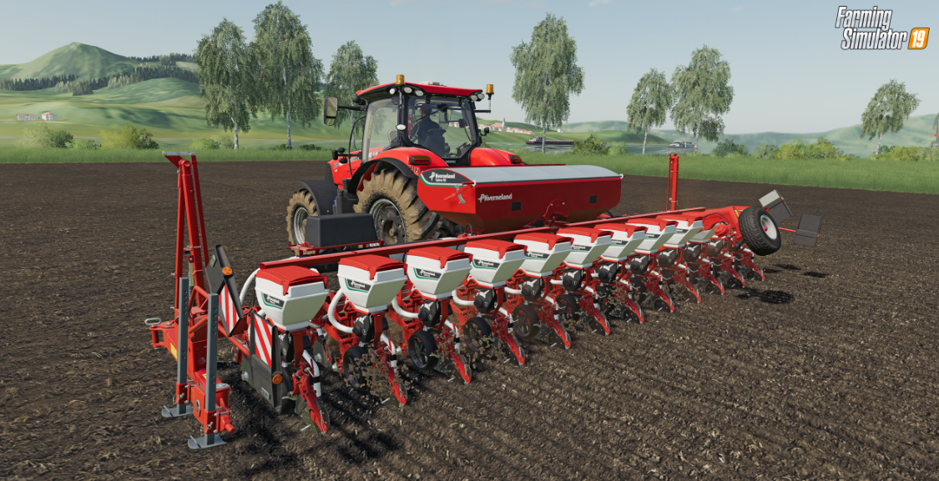

*Die Sämaschine Optima RS von Kverneland ist eine der neuen Maschinen im Spiel FS19*

**Die Kverneland Group hat sich mit GIANTS Software zusammengetan, um ein exklusives Maschinenpaket von Kverneland und Vicon für den Farming Simulator 2019 zu entwickeln.**

**Neue virtuelle Landmaschinen**

Neben der Entwicklung, der Produktion und dem Verkauf von Kverneland und Vicon Maschinen betritt die Kverneland Group nun auch die virtuelle Spielwelt, indem sie am Landwirtschaftssimulator teilnimmt. Farming Simulator bietet den Spielern ein realistisches und vollständiges landwirtschaftliches Erlebnis.

Das Ausrüstungspaket von Kverneland und Vicon enthält eine Auswahl von 20 Maschinen, wie den bekannten i-Plough, Mähwerken, Düngerstreuern, Sämaschinen, Ballenpressen, einschließlich der revolutionären NonStop Rundballenpressen-Wickelkombination FastBale, und vielen mehr.

Mit 140 Jahren Erfahrung in der Entwicklung und dem Vertrieb von Maschinen der Spitzenklasse können wir als Kverneland Group den Spielern anbieten, ihren Betrieb mit unseren Maschinen von Kverneland und Vicon auf die nächste Stufe zu heben.

Das Ausrüstungspaket von Kverneland und Vicon wird ab dem 16. Juni 2020 für PC, Mac, PlayStation 4 und Xbox One erhältlich sein! Wenn Sie die Premium Edition oder den Saisonpass für Farming Simulator 19 besitzen, können Sie den DLC kostenlos herunterladen. Das neue Ausrüstungspaket ist ab sofort im offiziellen Farming Simulator Shop erhältlich.

***

Die Kverneland Group ist eines der führenden internationalen Unternehmen in der Entwicklung, Produktion und dem Vertrieb von Landmaschinen. Innovativ und stets auf dem neuesten Stand der Technik bieten wir dem Landwirt, Lohnunternehmer und Händler eine einzigartig breite und hochwertige Produktpalette. Das Lieferprogramm der Kverneland Group umfasst Produkte für die Bereiche Bodenbearbeitung, Sätechnik, Pflanzenschutz, Düngung, Gülletechnik, Futterernte- und Grünlandtechnik sowie elektronische Lösungen für landwirtschaftliche Traktoren und Maschinen. Mehr Informationen über die Kverneland Group auf [www.kvernelandgroup.de](http://www.kvernelandgroup.de)

Sehen Sie hier den [Trailer](https://youtu.be/ZcwJFM3bMPc) zum Start.

[Download image 01](https://download.kvernelandgroup.com/Media/Multimedia/Kverneland-Optima-RS)

Bildtext: Die Kverneland Optima RS ist eine der neuen Maschinen, die im Farming Simulator 2019 verfügbar sind.

[Download image 02](https://download.kvernelandgroup.com/Media/Multimedia/Vicon-FastBale)

Bildtext: Die revolutionäre NonStop Rundballenpressen-Wickelkombination FastBale im Farming Simulator 2019.

**Für mehr Informationen:**

Per Sørensen

Telefon: +45 60293790

E-Mail: [Per.Sorensen@kvernelandgroup.com](mailto:Per.Sorensen@kvernelandgroup.com)

|  |  |  |  |  |  |  |
| --- | --- | --- | --- | --- | --- | --- |
| Visit our Web Site | Like us on Facebook | | Follow us on Twitter | | Watch us on YouTube | |
|  |  | [**Kverneland**](https://www.facebook.com/Kverneland-Deutschland-383515312083247/?ref=bookmarks)[**Vicon**](https://www.facebook.com/Vicon-Deutschland-288645198307280/)  [**iMFarming**](http://www.facebook.com/iMFarming) |  | [**@KvernelandGroup**](http://twitter.com/kvernelandgroup)  [**@iM_Farming**](http://twitter.com/im_farming) |  | [**kvernelandgrp**](http://www.youtube.com/kvernelandgrp) |